Пензенский государственный университет
Факультет вычислительной техники
Кафедра «Вычислительная техника»

Отчет о лабораторной работе № 3
по дисциплине «Программирование на языке JAVA»
Вариант № 1

Выполнили: ст-ты гр. 19ВВ1
Гусев В.
Даврешян А.

Проверили:
Юрова О.В.
Карамышева Н.С.

2022

Цель работы: изучить механизм обработки исключительных ситуаций.

Задание на лабораторную работу: Модифицировать приложение из предыдущей лабораторной работы, реализовав проверку вводимых данных с использованием механизма исключений. Необходимо создать свой класс, унаследованный от класса Exception, и генерировать исключение, если возникает попытка создать экземпляр класса RecIntegral со значениями, не являющимися числами в диапазоне от 0,000001 до 1000000. В качестве обработки исключения необходимо выводить диалог, содержащий предупреждение о некорректности введенных данных.

Решение:

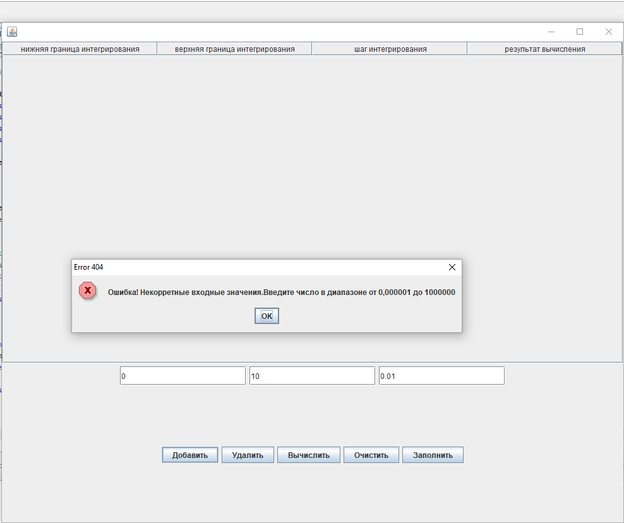
Рисунок 1 – Исключение, возникающее при вводе чисел, не входящих в диапазон от 0,000001 до 1000000
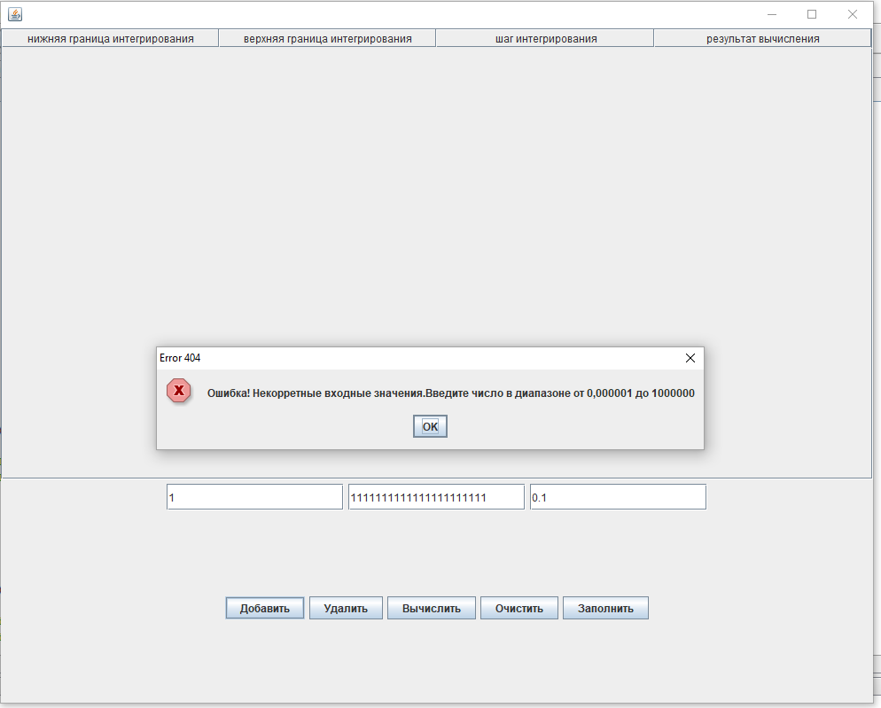

Рисунок 2 – Исключение, возникающее при вводе чисел, не входящих в диапазон от 0,000001 до 1000000

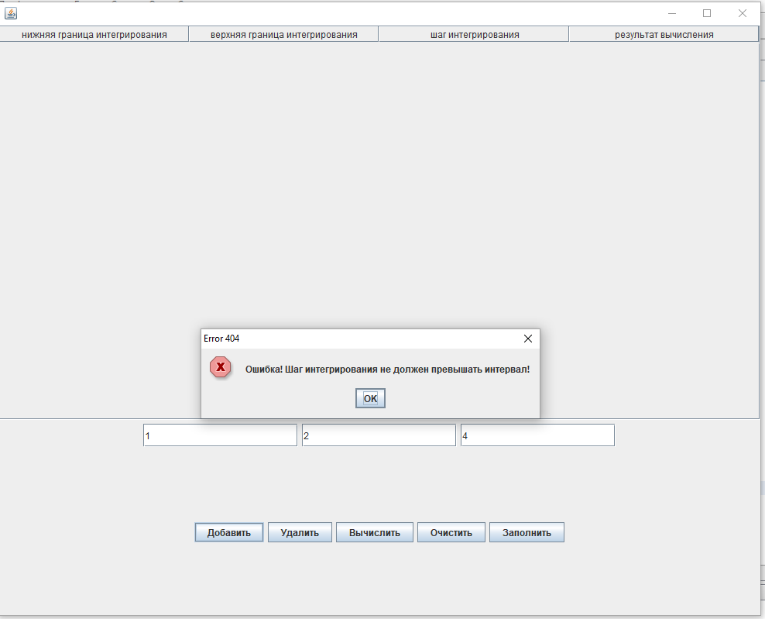
Рисунок 3 – Исключение, возникающее при вводе шага, превышающего интервал

Вывод: изучили механизм обработки исключительных ситуаций.

Листинг lb3.java

package com.company;
import java.util.concurrent.Delayed;
public class Lb3 {
public static void main(String[] args) {
System.out.println("Hello World!");
HOPE w = new HOPE();
//w.setVisible(true);
}
}

Листинг Exeption.java

package com.company;
import javax.swing.*;
public class Exeption extends Exception{
public MyExeption(String str){
JOptionPane.showMessageDialog(null, str, "Error 404", JOptionPane.ERROR_MESSAGE);
}
}

Листинг RecIntegral.java

package com.company;
public class RecIntegral {
public double start = 0.0;
public double end = 0.0;
public double step = 0.0;
public double result = 0.0;
public RecIntegral(){
}
public RecIntegral(double _start, double _end, double _step) throws MyExeption{
if(CheckMaxMin(_start, 0.000001, 1000000) &&
CheckMaxMin(_end, 0.000001, 1000000)&&
CheckMaxMin(_start, 0.000001, 1000000)){
start = _start;
end = _end;
step = _step;
if(step >= end - start ){
throw new Exeption("Ошибка! Шаг интегрирования не должен превышать интервал! ");
}
}else{
throw new Exeption("Ошибка! Некорретные входные значения.Введите число в диапазоне от 0,000001 до 1000000");
}
}
private boolean CheckMaxMin(double number, double min, double max){
if(number > min && number < max){
return true;
}
return false;
}
}

Листинг Sourse.java

/*
* To change this license header, choose License Headers in Project Properties.
* To change this template file, choose Tools | Templates
* and open the template in the editor.
*/
package lb3;

/**
*
* @author student
*/
public class RecIntegral {
public double start = 0.0;
public double end = 0.0;
public double step = 0.0;
public double result = 0.0;

public RecIntegral(){

}

public RecIntegral(double _start, double _end, double _step) throws Exeption{
if(CheckMaxMin(_start, 0.000001, 1000000) &&
CheckMaxMin(_start, 0.000001, 1000000)&&
CheckMaxMin(_start, 0.000001, 1000000)){
start = _start;
end = _end;
step = _step;
}else{
throw new Exeption("Ошибка! Некорретные входные значения.Введите число в диапазоне от 0,000001 до 1000000");
}
}

private boolean CheckMaxMin(double number, double min, double max){
if(number > min && number < max){
return true;
}
return false;
}
}

